1. 一張含有 寫生, 圖畫, 卡通, 足部穿著 的圖片

   自動產生的描述某人將質量為2公斤的手提箱由地面等速提至高度為0.5公尺後，沿水平面以等加速度a=0.5公尺/秒行走10公尺。設行走時手提箱維持在離地0.5公尺的高度，則此人對手提箱總共作了多少焦耳的功？（重力加速度為10公尺/秒）　(A)20　 (B)40　 (C)60　 (D)100　 (E)200。

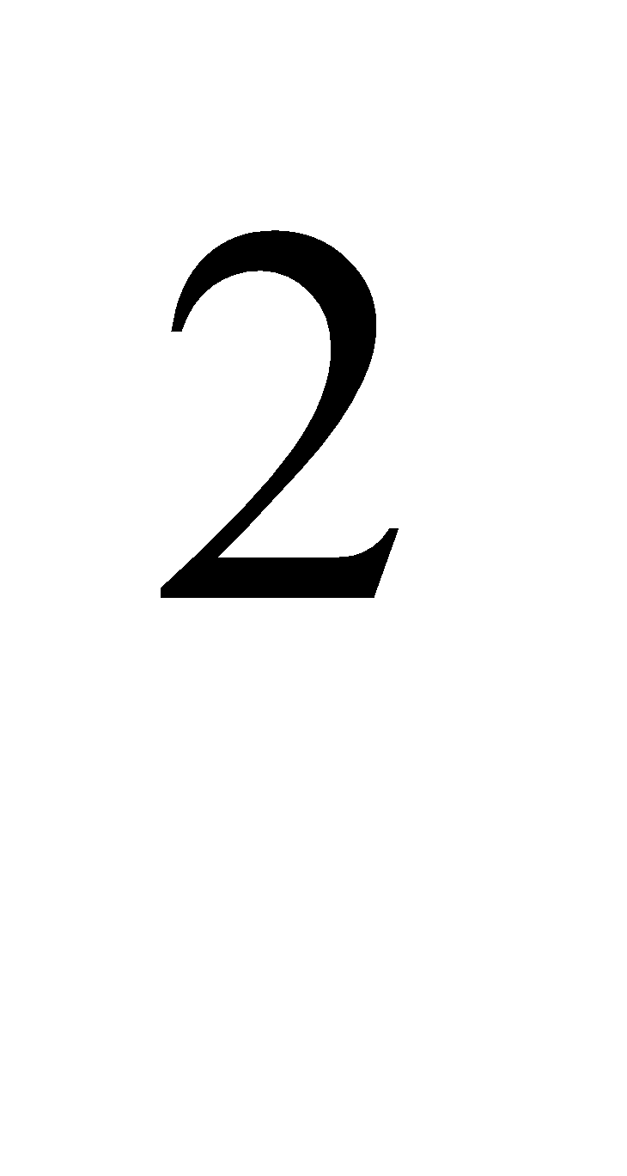

1. 關於光電效應的實驗，若入射光的頻率超過金屬的底限頻率時，下列對光電子的敘述何者正確？ (A)當照射光愈強時，放射出之光電子動能愈大 (B)當照射光愈強時，放射出之光電子數目愈多 (C) 當照射光愈強時，放射出之光電子動能愈小 (D)當照射光之波長愈長時，放射出之光電子數目愈多　(E)當照射光之波長愈長時，放射出之光電子能量愈大。
2. 下列有關波粒二象性的敘述，何者錯誤？　(A)在巨觀世界的所見的物體其物質波波長通常很短　 (B)光量子具有二象性，電子也有二象性 (C)當光的波動性明顯時，粒子性就不明顯　 (D)當光的粒子性明顯時，波動性就不明顯 (E)在適當的條件下，可以同時看到電子的波動性與粒子性
3. 鮭魚洄游產卵，遇到水位落差時也能逆游而上。假設落差之間的水流連續，而且落差上下的水域寬廣，水流近似靜止。若鮭魚最大游速為2.8公尺/秒，且不計阻力，則能夠逆游而上的最大落差高度為何？（設g = 9.8公尺/秒2）　(A) 9.8公尺　 (B) 2.8公尺　 (C) 1.4公尺　 (D) 0.8公尺　 (E) 0.4公尺
4. 某人施一水平方向的力以推動質量為50公斤的物體，沿水平方向**等速**前進了10公尺，如果地面與物體之間的摩擦力為5牛頓，則此人對物體作功若干焦耳？　(A)0.5　 (B)5　 (C)50　 (D)250　 (E)500　 焦耳
5. 當原子核發生β衰變時，必定伴生一個反微中子，鐳原子核經一系列α衰變（α為）和β衰變（β為高能量的電子）後，最後會變成穩定的鉛原子核。故整個過程的核反應可用，則整個核反應過程中，總共經過幾次α衰變、β衰變? (A)5次、4次 　 (B)5次、3次 (C) 4次、1次 (D) 4次、2次 (E) 4次、3次
6. 若焦耳熱功當量實驗裝置的兩個重錘質量各為4.2公斤，由距地面高度1公尺處等速落下且量熱器內的水質量為0.1公斤，經過50次下降後，若忽略水和量熱器間熱量交換，則水溫約上升若干°C？（重力加速度g=10公尺/秒2，水的比熱為1卡/公克．℃）　 (A)5　(B)10　(C)15　(D)20　(E)25　°C。

1. 某小學生自一樓地面由靜止開始向上爬到一棟建築物的頂層地板後停止。假設在此過程中，某生消耗的體能中，用以克服重力的瞬時功率P隨時間t的變化如右圖所示。已知某生的質量為30公斤，每層樓的高度為3.0公尺，重力加速度為10公尺/秒2，若某生爬樓克服重力所消耗的能量，等於上樓所增加的重力位能，則甲生相當於爬了幾個樓層的高度？(A)1　(B)3　(C)5　(D)7 (E)9 樓。

1.A 2.B 3.E 4.E 5.C 6.A 7.B 8.C